PONEDJELJAK, 16.03. 2020.
Usustavljivanje nastavnih sadržaja – valencije i imenovanje kemijskih spojeva
Prošli sat započeli smo s valencijama atoma koje predstavljaju broj s koliko se atoma može određeni atom nekog elementa spojiti. Dolje u tekstu su tablice najčešćih valencija koje morate usvojiti.
IMENOVANJE KEMIJSKIH SPOJEVA POMOĆU VALENCIJE
simboli elemenata | valencije elemenata | simboli elemenata | valencije elemenata
H, Na, K, F | I | Fe | II, III
Cu, Hg | I, II | C, Pb | II, IV
Au | I, III | S | II, IV, VI
Cl, Br, I | I, V, VII | Al | III
Mg, Ca, Zn, O | II | N, P | III, V
Tablica 1. Pregled najčešćih valencija atoma nekih elemenata

- Proučite sadržaj na sljedećoj poveznici edutorija koji se tiče imenovanja kemijskih spojeva uz pomoć valencije.
https://edutorij.e-skole.hr/share/proxy/alfresco-noauth/edutorij/api/proxy-guest/4874fe79-8302-4ea2-b516-4657ea249026/kemija-7/m03/j05/index.html
- Riješite kviz koji se nalazi na kraju lekcije na edutoriju.
- Proučite riješene primjere na Izzi Klett platformi na sljedećoj poveznici
https://hr.izzi.digital/DOS/604/1977.html (ovjde se ulogirati sa svojim AAI identitetom)
i riješite kviz na kraju lekcije.

- U bilježnicu napišite naslov: Imenovanje kemijskih spojeva

- Prepišite dolje navedeni tekst.

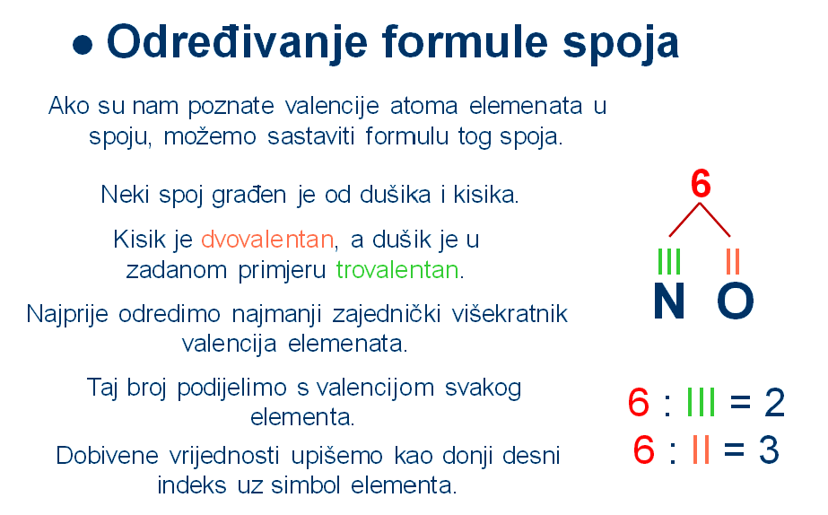
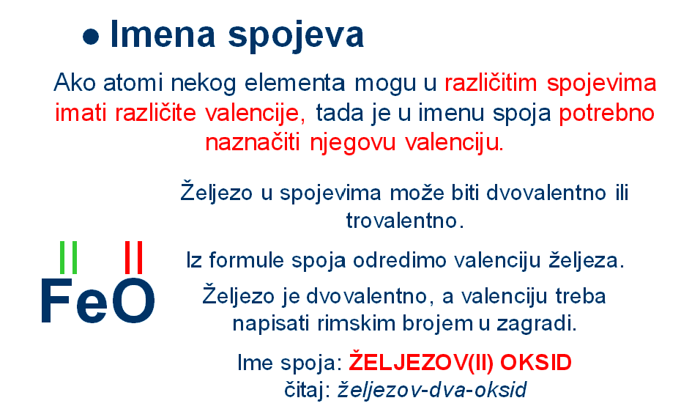
Ako neki element tvori spojeve u kojima ima različitu valenciju, tada se u nazivu tih spojeva mora naznačiti i njihova valencija. U nazivu spoja valenciju označujemo rimskim brojem u zagradi koja se piše iza imena tog elementa. (ovo prepiši u bilježnicu i 3 primjera iz dolje navedene tablice)

Tablica 5. Primjeri naziva nekih oksida nemetala
formula spoja | valencija elementa | naziv spoja
N2O3 | dušik (III) kisik (II) | dušikov(III) oksid
N2O5 | dušik (V) kisik (II) | dušikov(V) oksid
CO | ugljik (II) kisik (II) | ugljikov(II) oksid ili ugljikov monoksid
CO2 | ugljik (IV) kisik (II) | ugljikov(IV) oksid ili ugljikov dioksid
SO2 | sumpor (IV) kisik (II) | sumporov(IV) oksid ili sumporov dioksid
SO3 | sumpor (VI) kisik (II) | sumporov (VI) oksid ili sumporov trioksid

Nakon što ste prepisali gradivo, utvrdili pomoću edutorija i kviza riješite RB, str. 114., 115.
Sljedeće zadatke riješi u bilježnicu s prednje strane za uvježbavanje nastavne jedinice.
Tablica radni listić 1

Elementarne tvari s popisa smjesti na odgovarajuće mjesto u tablici.

KLOR KISIK UGLJIK ŽELJEZO HELIJ SUMPOR VODIK NEON KALCIJ DUŠIK

elementarne tvari građene od atoma
elementarne tvari građene od molekula

Tablica radni listić 2

Tvari prikazane kemijskim simbolima i kemijskim formulama smjesti na odgovarajuće mjesto u tablici.
2 HBr SO₂ 4 Fe 2 F₂ 3 PCl₄ 2 Ca Cl₂ NH₃ He 3 H₂ P₄ Cu

ELEMENTARNE TVARI |  | MOLEKULA KEMIJSKOG SPOJA
ATOMI | MOLEKULE
*zapamti: molekule spoja su izgrađene od različitih atoma nemetala
Odredi valenciju radni listić 1

Odredi valenciju atoma sumpora, fosfora i broma u spojevima sa slike.

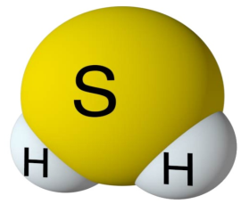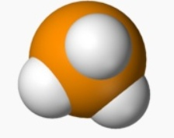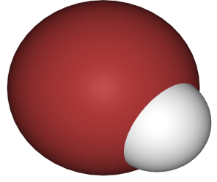
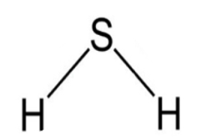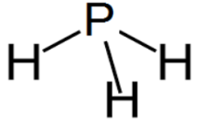

Sumpor je _________valentan. Fosfor je _________valentan. Brom je _________valentan.

Promatram, odgovaram radni listić 2

Prouči formule i pripadajuće nazive spojeva te odgovori na pitanja.
didušikov pentaoksid N₂O₅ sumporov trioksid SO₃
sumporov dioksid SO₂ ugljikov tetraklorid CCl₄
1. Što označava prefiks „di” u nazivu kemijskog spoja?
___________________________________________________________________________
2. Koliko atoma nekog kemijskog elementa označava prefiks „tetra”? _____
3. Predloži formulu spoja koji se naziva didušikov trioksid. __________
Tablica radni listić 3

Odredi valenciju pojedini atoma te prema njoj napiši naziv spoja
Formula spoja | Broj pojedinih atoma u spoju | Naziv spoja
AlBr₃
NO₂
P₄O₁₀
CaCl₂

DOMAĆA ZADAĆA – stražnja strana bilježnice, nije potrebno prepisivati pitanje
- Biti će pregledano
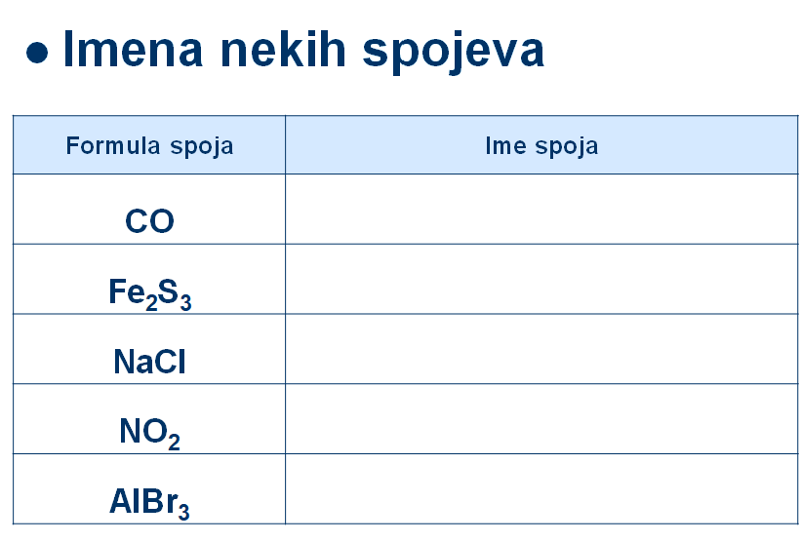
- Na temelju formule spoja odredi naziv spoja
* prisjeti se kako se imenuju spojevi s kisikom, sumporom, klorom, bromom
- Prisjeti se valncije sumpora u sulfidima
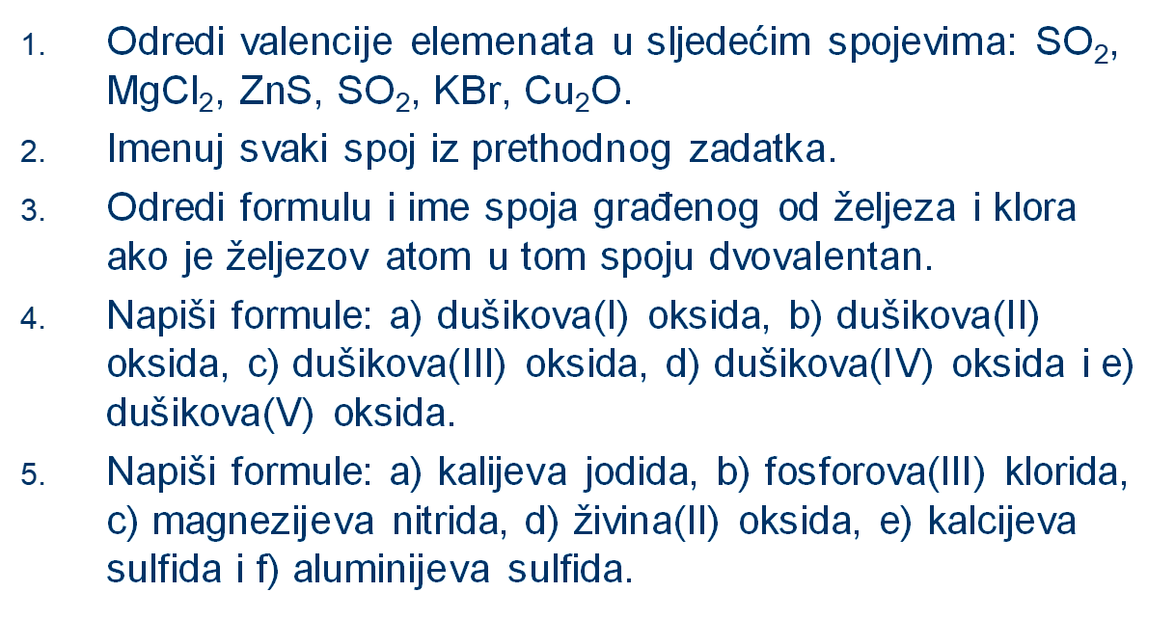

Tijekom tjedna pogledajte youtube video na sljedećoj poveznici kao ponavljanje građe atoma.
https://www.youtube.com/watch?v=kJSBXkT3Hc4&t=152s

